«Чаңгы юлы чакыра»
Бүген «Чаңгы юлы чакыра» дигән спорт фестивале узды, анда чаңгы спортын яратучылар, кунаклар һәм җанатарлар җыелды.
Районда ел саен спорт бәйрәме үткәрелә, ул Яңа ел алдыннан чаңгы сезонын ача. Бу вакыйга белән катнашучыларны район башкарма комитет җитәкчесенең социаль мәсьәләләр буенча урынбасары вазыйфаларын башкаручы Лилия Сәлахиева котлады. Чараның тантаналы өлешен район мәдәният йорты хезмәткәрләре үз чыгышлары белән бизәделәр. Кыш Бабай һәм Кар кызы фестивальгә Яңа ел тылсымы өстәделәр.

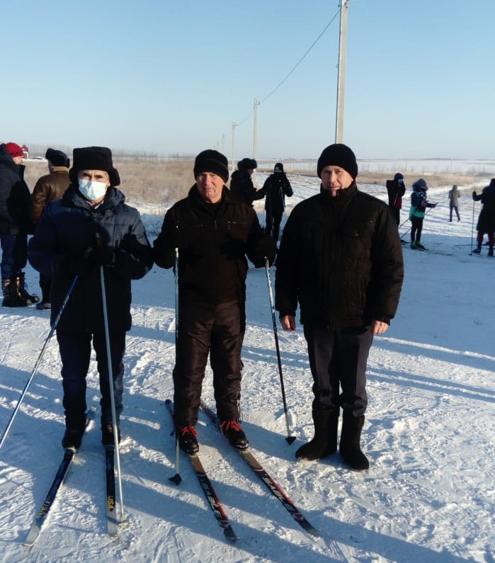

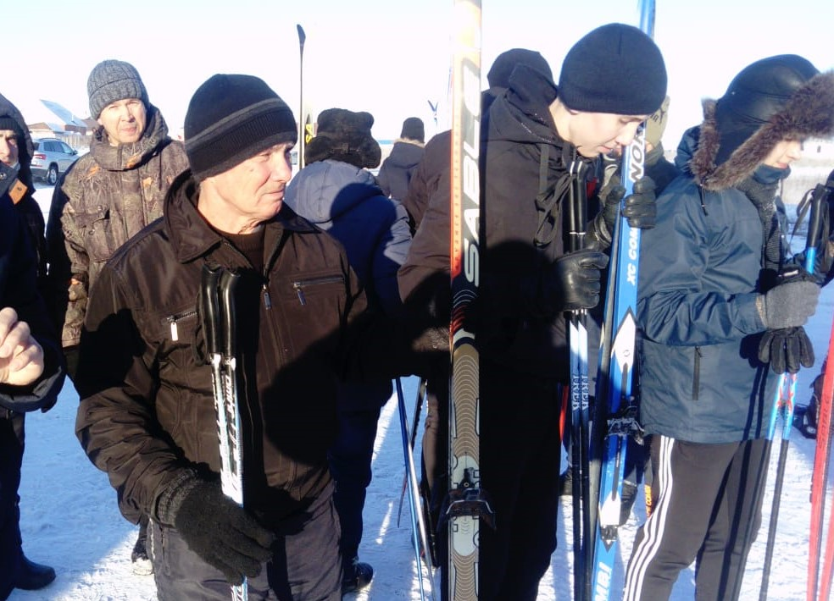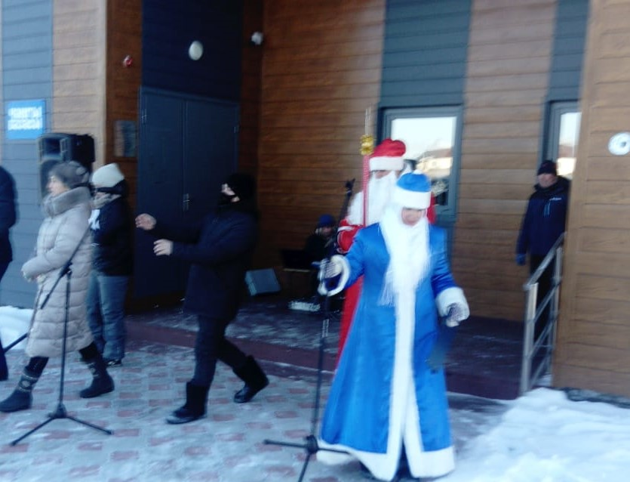
19.12.2020ел

